Жазғы сауықтыру «Балдаурен» лагерінің есебі
Жаздың шуақты күндерімен бірге балалар лагерьлері де өз жұмыстарын бастады. Мектеп жанындағы "Балдаурен" жазғы лагері өз жұмысын жоспар бойынша жүргізді. Жазғы демалыс маусымы- балалар үшін ерекше қуанышты сәт. Балалардың демалысын тиімді өткізу және оларды лагерьмен қамту жыл сайын дәстүрге айналған шара.
Іс - шараларды ұйымдастыруына сәйкес «Балдаурен» лагері өз қызметіне мына бағыттағы іс - шараларды атқарды:
- Салауатты өмір салтына баулу;
- Эстетикалық тәрбие;
- Азаматтық - патриоттық және ұлттық тәрбие;
- Тәрбие беру - сауықтыру жұмыстары;
- Спорттық шаралар.
«Балдаурен» лагері өзінің алдына міндеттер мен мақсаттарын белгілеп, бағдарлама негізінде жұмыс жоспарлары жасалынды.
Лагерьдің жұмыс уақыты 10:00-ден 13:00-ге дейін .
1 маусым күні ««Сәлем, лагерь!»» тақырыбында іс- шаралар ұйымдастырылып, «Балдаурен» лагерінің ашылуына арналған
салтанатты сап жиыны өткізіліп, «Халықаралық Балаларды қорғау күні» мерекесіне арналған іс- шараларды тамашалауға «Балалар мерекесі» атты көңілді ойындар өткізілді. Онда «Қырықаяқ»,«Әр заттың өз орны бар», «Ең әдемі сурет» асфальта сурет салу сайысы ұйымдастырылды, балалармен бірігіп түрлі массалық флешмоб биледі. Мереке соңында балаларға мектеп әкімшілігі тәтті сыйлықтар таратты.
Оқушылардың демалысын қызықты өткізу мақсатында әр күн ерекше, қызықты тақырыптарға байланысты іс-шаралар жан-жақты ұйымдастырылды.
Таңғы жаттығудан кейін оқушылар жоспар бойынша жұмыстарын өз топтарында жалғастырды. Оқушыларға күнделікті бағдарламалар мен алдын-ала жасалынған кесте бойынша тақырыптық ақпараттармен, танымдық мәліметтермен, қызықты деректермен бөлісті. Оқушылар әртүрлі тақыптар бойынша фильмдерден үзінділер, видеороликтер, презентациялармен мен слайдтар тамашалап отырды.
«Рәміздер күні» суреттер салды , «Достық күні» досына хат жазды. «Біздің аула ойындары» спорттық жарыстар, «Армандар орындалады»тілектер жазып шарды әуеге ұшырды демалушыларды өте қызықтырды. Жазда балалар таза ауада көп серуендейді.
«Балдаурен» лагері балалардың жазғы мезгілінде уақыттарын тиімді пайдалану, балалармен әртүрлі бағыттағы мәдени- көпшілік іс-шараларды ұйымдастыру мақсатында лагерь аймағынан тыс қызықты ойындар балалардың қызығушылықтарын арттыра түсті,
Осы мерекелерден басқа мектеп алаңында бой шынықтыру жаттығуларын жасап, түрлі «Айгөлек», «Бес асық», «Орамал тастау», «Сұр мысық» және т.б. спорттық, ұлттық қызықты ойындар жүргізілді. Қазақтың ұлттық ойыны «Ақсерек-көксерек», «Сиқырлы таяқ», «Ақсүйек» ойыны .эстафеталық ойындар ойнатылды.Оқушылардың белсенді қимыл- қозғалыста болуларына ерекше көңіл бөлінді.
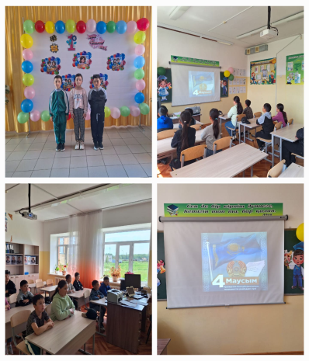
Оқушылардың әр күні көңілді қызықты өтті,көңіл-күйлері көтеріңкі болды.Шығармашылық жұмыстарға оқушылар белсене қатысып,өз ойларымен бөлісе білді.Бір-бірімен қарым-қатынастары да жақсы болды. Оқушылар лагерден көптеген тың дүниелерді ұғып, шығармашылық қабілеттерін арттырып отырды.
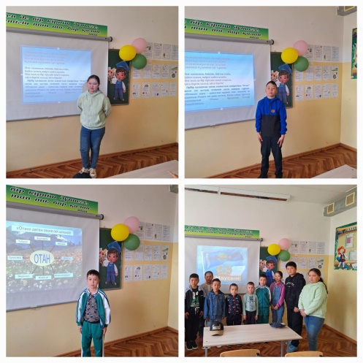
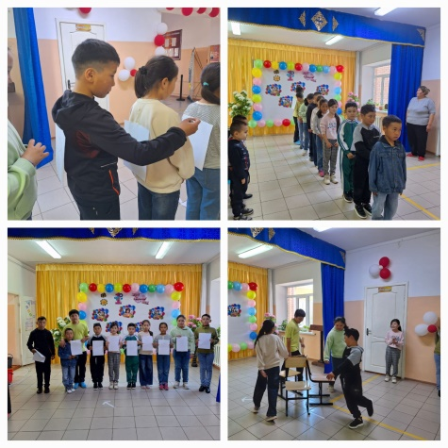
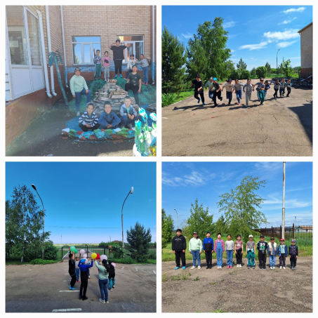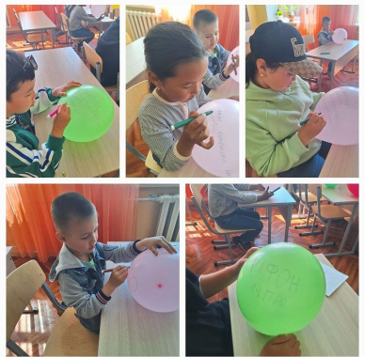
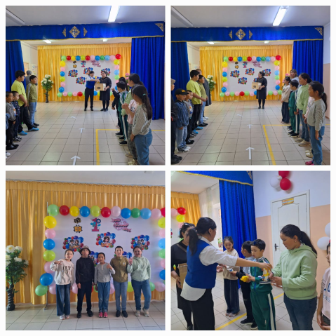
10.06.маусым күні «Алақай жаз!» сурет сайысы өтті.
Мақсаты: балалардың жаз мезгілі туралы түсініктерін толықтыру, жаз мезгілінің ерекшеліктері мен құбылыстарын ойындар арқылы түсіндіре білу.
Алдымен әңгімелеу сұрақ жауаптары жүргізілді. «Қайсысы қайда орналасқан? , «Қайсысы таза, қайсысы лас қала?», «Алаңды гүлдендіру», «Табиғатты аялайық!» ойындарды шарттары бойынша орындады. Балаларға өте көңілді болғандықтан ойынға барлық балалар белсенділікпен қатысып, ойыннан жақсы көңіл күй алды. Екі топтың нәтижесі тепе-тең болғандықтан достық жеңді.
Барлық балалар түрлі түсті қарындаштарын алып, «Алақай жаз!» сурет сайысына қатысты.
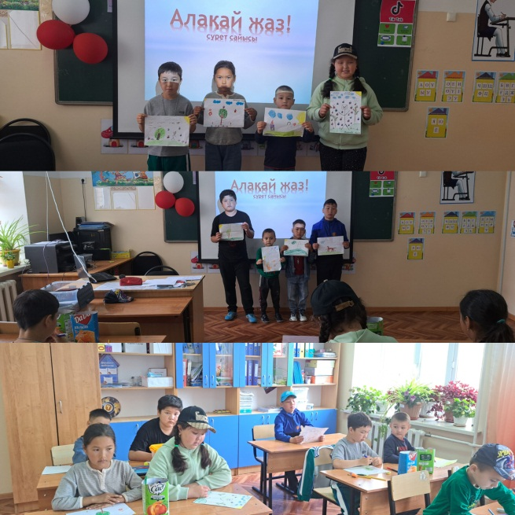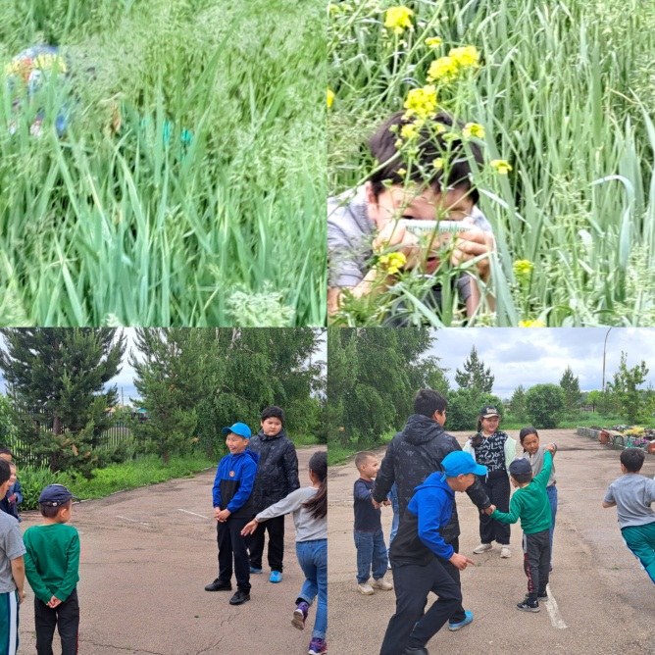
11 маусым күні «Балаға сыйлық» акциясы ұйымдастырылды. "Балдәурен" лагері таңғы жаттығу жасаудан басталып, әр оқушы бір-біріне түрлі түсті қағаздан және ермексаздан сыйлықтар жасады. Сыйлықты әр бала өзінің достарына сыйға тартты. Сыйлық барлық балалардың көңілінен шықты.
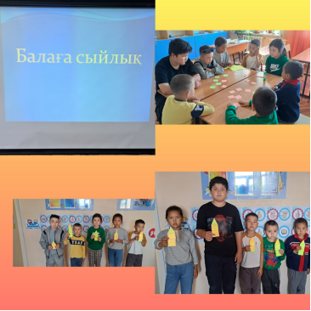
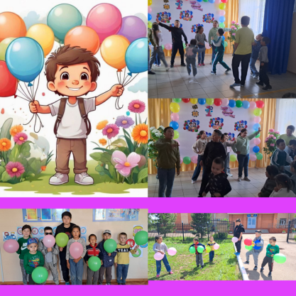
12 маусым күні «Ұлттық спорт және ойындар бойынша» турнирлер (тоғыз құмалақ, асық ату, арқан тарту) өтті.
Мақсаты: Балаларды спортпен шұғылдануға баулу, салауаттылыққа тәрбиелеу.
"Балдәурен" лагері таңғы жаттығу жасаудан басталып, әрі қарай спорттық ойындар эстафетасына жалғасты. Оқушылар екі топқа бөліне отырып, салауатты өмір салтын қалыптастыру және ұлттық дәстүрді насихаттау мақсатында ұлттық ойын түрлерінен сайыс ұйымдастырылды. Оқушылар ойындарға қызығушылықпен қатыса отырып, ептілік пен шапшаңдықтарын көрсете білді. Балаларға сыйлықтар берілді.
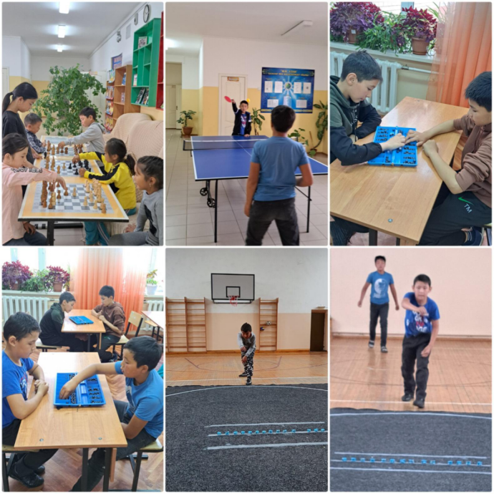
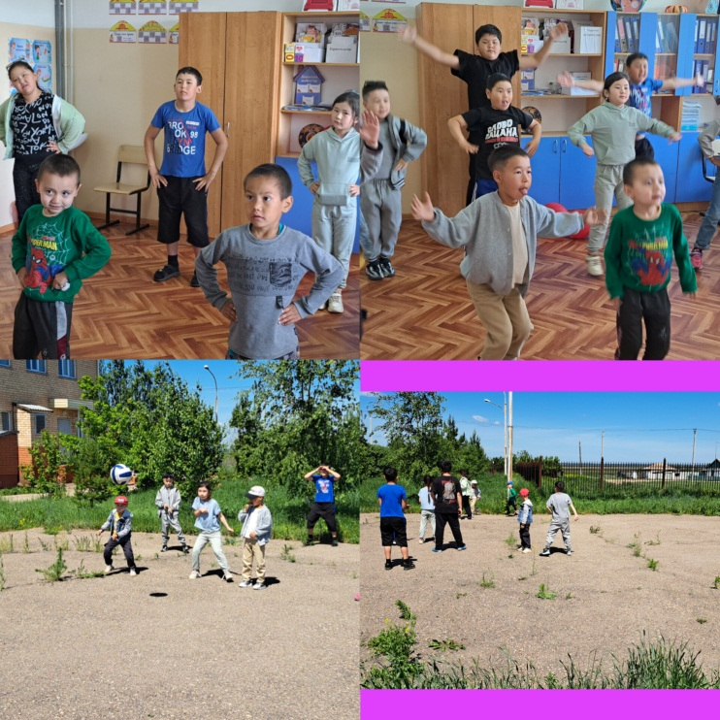
«Патриоттық» би флешмобы өтті.
Мақсаты: Тәуелсіз ел болашағының еліне, жеріне деген сүйіспеншілігін арттыру, болашаққа деген сенім қалыптастыру және елімен мақтануға тәрбиелеу.
«Алға Қазақстан» атты патриоттық флешмоб би өнері бойынша өтті. Оқушылар еліне, жеріне деген үлкен махаббатын бимен көркемдеп, патриоттық рухын мақтанышпен көрсете алды.
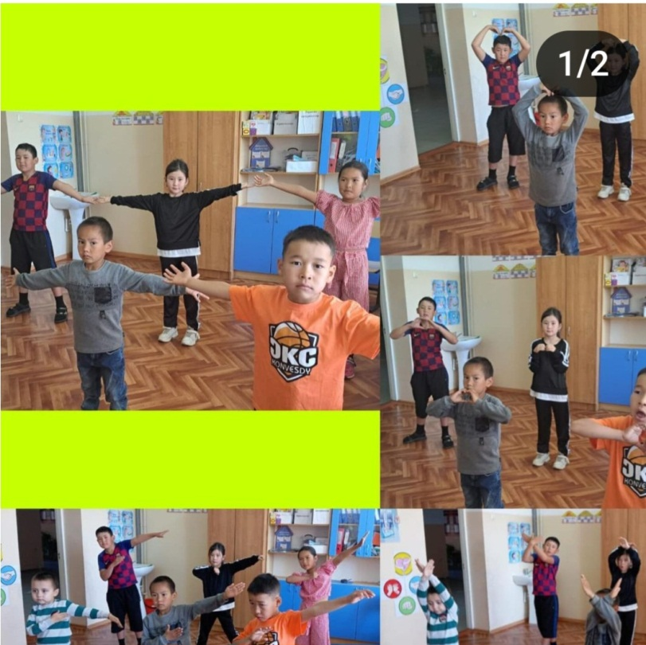
«Өлкетану» әлемдік мұражайларға онлайн саяхат жасалды.Семей тарихи-өлкетану мұражайы таныстырылды.Оңтүстік Қазақстан облыстық тарихи – өлкетану мұражайы таныстырылып, онлайн көрсетілді. Балалар таныстырылым кезінде қызыға көріп, сұрақтар қоя бастады. Әр баланың сұрақтарына жауап беріліп отырды.
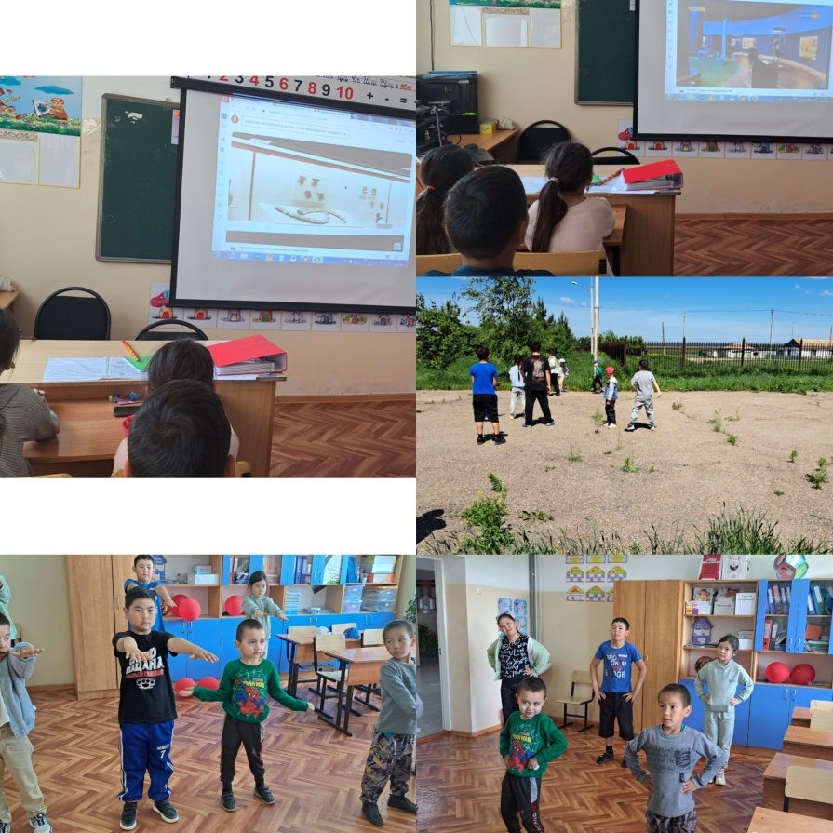
Жазғы каникул кезіндегі балалардың сауықтыру демалысын,бос уақытын және жұмыспен қамтылуын ұйымдастыру тұжырымдамасына басшылыққа алып,бастауыш сынып оқушыларымен «Экологиялық еңбек» бағыты бойынша Балалармен жазғы көңілді алаңда төменде көрсетілген жоспарға сәйкес жұмыс жасалды./фотоесеп/
Экологиялық білім мен тәрбие берудің мақсаты:
• қоршаған ортаға жауапсыздықпен қараушыларға жол бермеу;
• балалардың бойында экологиялық мәдениет дағдысын қалыптастыру;
• қоғамдық пайдалы еңбек және еңбек тәрбиесі арқылы табиғатты қорғау, күту және жақсарту;
• экологиялық білімді насихаттау.
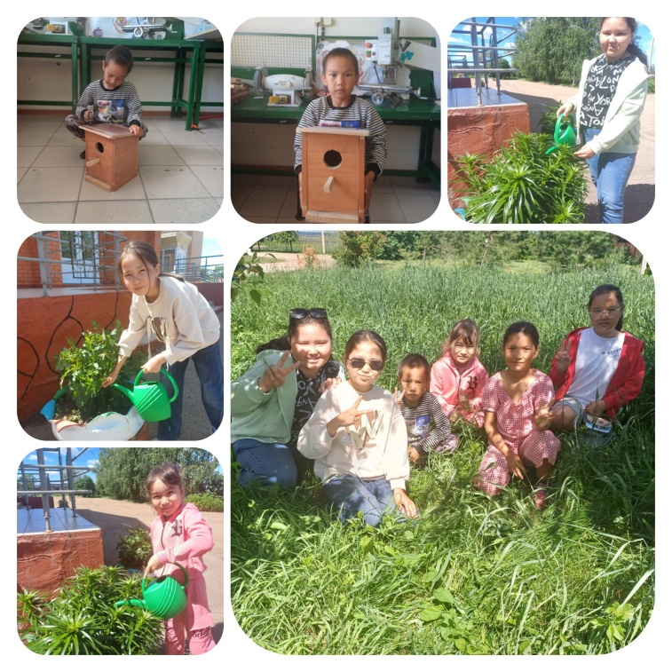
Экологиялық тәрбиенің негізгі мақсаты – балалардың экологиялық көзқарасын, санасын, табиғатқа үлкен парасаттылық, жауапкершілік, қарым-қатынасын қалыптастыру. Осы тәрбие арқылы адамның мәдениеттілік сезімі, экологиялық санасы қалыптасады.
Балалармен мектеп жанындағы ағаштар мен гүлдерді суғарып,арам шөбін жұлып, оның жайқалып өсуіне жағдай жасадық.Жасыл достарымызды қорғадық.Құстарға қамқорлық ретінде ұя салып,жем шаштық. «Эко әдеттер» акциясын ұйымдастырдық Туған елдің тамаша жерлеріне саяхатымызды жасадық. Талды сайдың экологиялық ахуалын көріп,сапарлап туған жердің табиғатын тамашаладық,табиағатты қорғау жайлы түсіндірдік, таза ауамен демалып,көңілді ойындар ойнадық. «Шебер қолдар» тақырыбында балалар туған жерге саяхат әсерлерін суретпен және ермексазбен бейнеледі.Түрлі қызықты ойындар ойнап,таңғы жаттығуларын жасады.Мектеп жанындағы көгалда экология жайлы сабақ өтіп,еңбек десантын жалғастырып,төңіректі қоқыстан тазарттық.Гүлдерге,ағаштарға су құйдық.Салқын сумен шашысып ойнадық.Лагерь жоспарға сай орындалды.Балалар көңілді оралды.Ата-аналарына табысталды.
Оқушыларға бейнелеу өнерінің қыр-сырын жан-жақты үйрету.
Олардың дүниетанымын, эстетикалық талғамын кеңейту. Сурет салу дағдысын, логикалық ойлау, еске түсіру, елестету қабілеттерін және шығармашылығын арттыру. Өнерді құрмет тұту, оған сүйіспеншілігін арттыру. Өнерге баулу, шығармашылыққа тәрбиелеу мақсатында «Балдәурен» мектеп алаңындағы лагерьде «Бояулар фестивалі» өтті
2 топ сайысқа түсті.1 топ «Акварель»,2 топ «Гуашь»
Кезеңдермен танысып, сайысымызды бастадық
І кезеңде «Сан сұраққа саяхат» сұраққа жауап беру. Әр топқа алты сұрақтан қойылды.
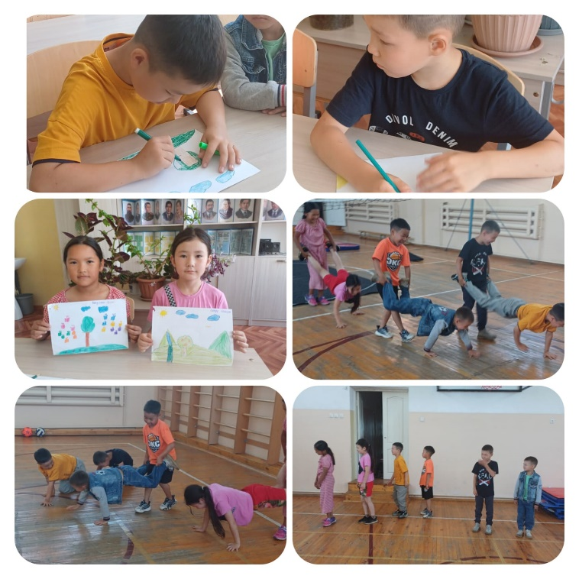
2 кезең «Тапқырлық» сөздерден түс аттарын шығару ұйымдастырылды.
3 кезең. «Қозғалмалы суреттер» сурет бойынша жұмыс жүргізілді
4 кезең. «Қас қағым сәтте» сурет салу сайысы топпен жұмыс жасалды. 5 минут уақыт берілді.
5 кезең. Қорытыны кезеңде әділ қазылар алқасы сөз алып «Гуашь» тобын марапаттап кері байланыс жасады. Ерекше көзге түскен Бексұлтан Айбике мен Саду Самираны сурет салуға бейімдері өте жаксы дамығаны айқалатынын атап айтты. Лагерь жоспарға сай орындалды.Балалар көтеріңкі көңіл күйде үйге тарады.

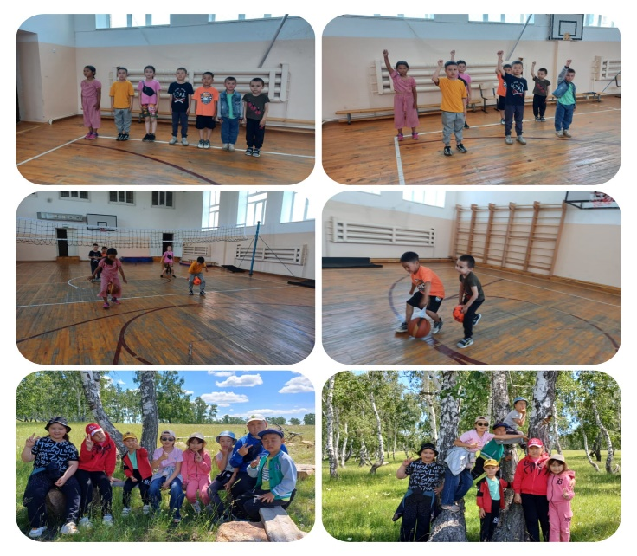
Бүгін 19.06.2024 жылы мектепшілік жазғы «БАЛДӘУРЕН» лагерінде «Спорт күні» жоспарланды. Жоспар бойынша балалар таңғы жаттығудан кейін, тақырыпқа байланысты «Қажымұқан» мультфильмін қарады. Одан бөлек «Кейіпкерді тап» ойынын ойнады. Кейіпкерлерді көрсету арқылы мультфильмнің тақырыбын жарыса тауып, қызықты өткізді. Келесі кезекте балалар «Қазақтың ұлттық ойындарын» - «Сұңқар», «Жалын» деп аталатын топтарға бөлініп, жарыс ұйымдастырды.
Жарыс өте қызықты әрі тартысты өтті. Балаларға «Қыз қуу», «Тақия тастамақ» ойындары ойнатылды. «Жалын» тобы 1- орын, «Сұңқар» 2-орынға иеленді. Жоспардан тыс, демалушылар табиғат аясына серуенге шығып, таза ауада серуендеп, көтеріңкі көңіл-күйде үйлеріне тарады.
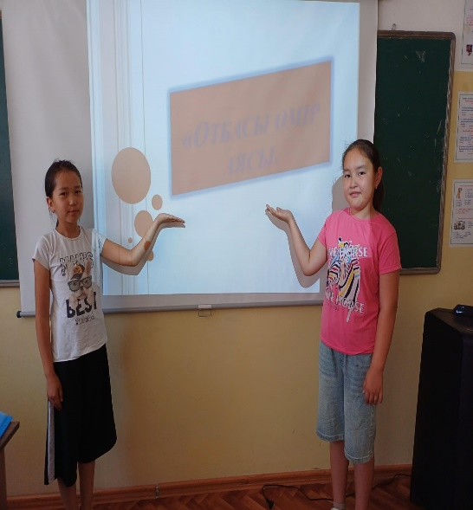
20 маусым күні «Отбасы» күні «Отбасы өмір аясы» зияткерлік ойын ұйымдастырылды ойын арқылы, отбасы, жанұя туралы білімдерін шыңдай түсу, отбасының адам өміріндегі маңызын түсіндіру арқылы отансүйгіштікке, сүйіспеншілікке, адалдыққа баулу арқыл балалардың әрекетін түрлендіру, оларға өздерінің қабілеттерін, қиялын және шығармашылық таланттарын дамыту; жұмыс істей білу, бір-бірімен нақтылау; балалар тәжірибесі, қолда бар дағдыларын бекіту.Бұл күні балаларға «Отбасы өмір аясы» атты әңгіме өткізілді, ойындар ұйымдастырылды. Әрбір бала өз отбасы турасында қалаған шеберлігі мен шығармашылығын таныта білді. Сондай-ақ, оқушылар өз қиялдарын шыңдау арқылы сурет салу сайысын өткізді; Жаңа білім мен іскерліктерін игеру үшін бар күш жігерлерін жұмсады. Таза ауада қозғалмалы ойындар ойнады. Шомат Айару мен Мейрам Ақбаян және басқа лагерь демалушылары өз отбасылары туралы әңгімеледі.
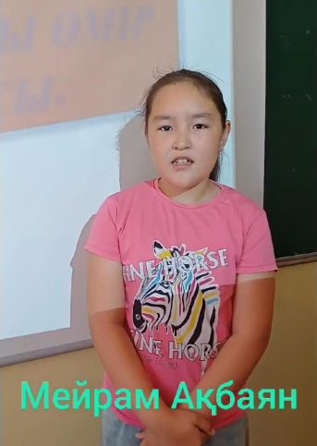
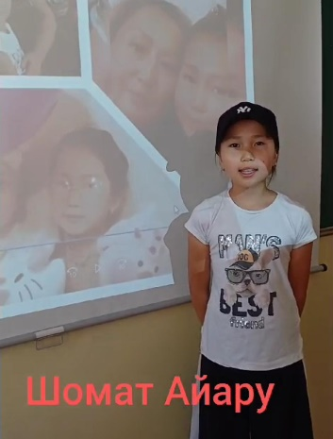
«Жылымды ауылының негізгі орта мектебінде» КММ «Еріктілер және балалар қозғалысы» тақырыбында мектепте сурет байқауы өткізілді. Мақсаты: Еріктілер қозғалысы бойынша құндылықтарының маңызын дәріптеу, ұйымшылдыққа, жауапкершілікке, ептілікке, отбасы құндылықтарын сыйлауға тәрбиелеу, оқушылардың шығармашылық қабілеттерін дамыту. Жоспар бойынша 24.06.күні 0-4 сынып оқушыларының қатысуымен оқушылар арасында сурет көрмесін ұйымдастырды. Оқушылар сурет байқауына берілген тақырыпқа сай суреттер салып, ойларын ашық жеткізіп, жұмыстарын қорғады. Талапқа сай салынған сурет бағланды.
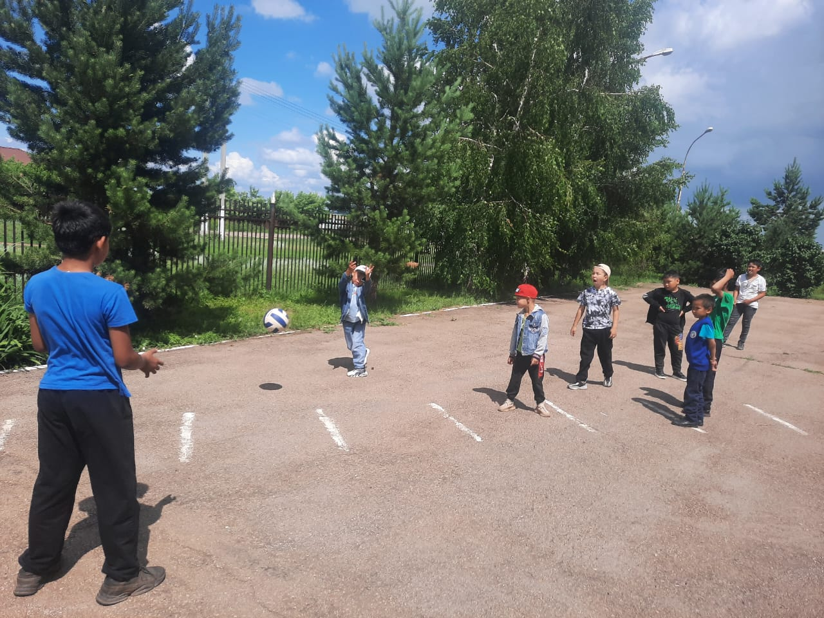
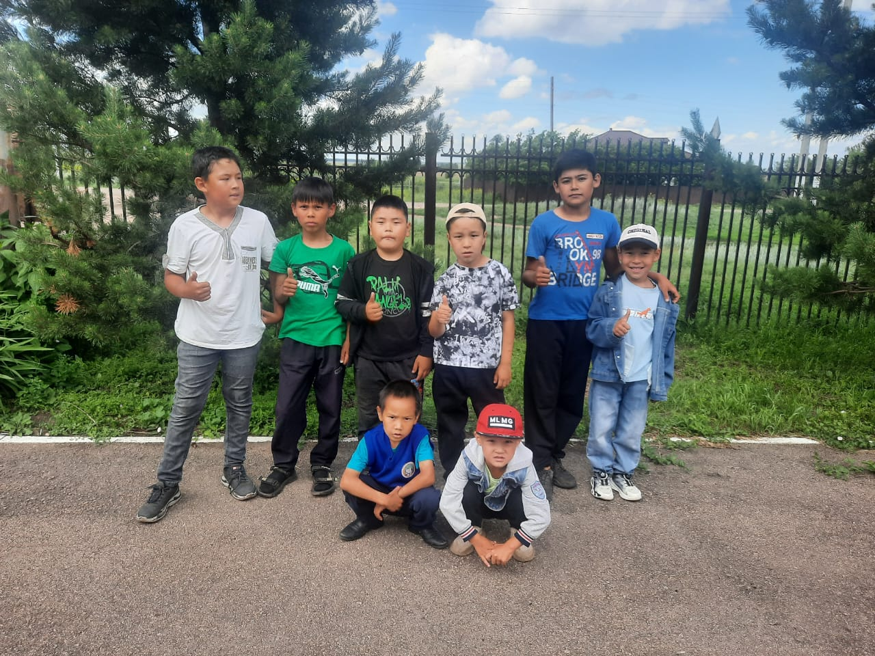
«Жылымды ауылының негізгі орта мектебінде» КММ 25.06.2024 жылы «Тарихи-мәдени» тақырыбында мектепшілік жазғы «БАЛДӘУРЕН» лагерінде (балалар туған өлкенің көрікті жерлері туралы әңгімелейді). «Өлкетану» әлемдік мұражайларға онлайн саяхат жасалды. Жылымды ауылының негізгі орта мектебіндегі мұражай тарих айнасы тарихи-өлкетану мұражайы таныстырылды. Балалар таныстырылым кезінде қызыға көріп, сұрақтар қоя бастады. Әр баланың сұрақтарына жауап беріліп отырды. Мектебіміздің макеті жайлы толық ақпарат беріліп оқушылар қызығушылықпен тындады.

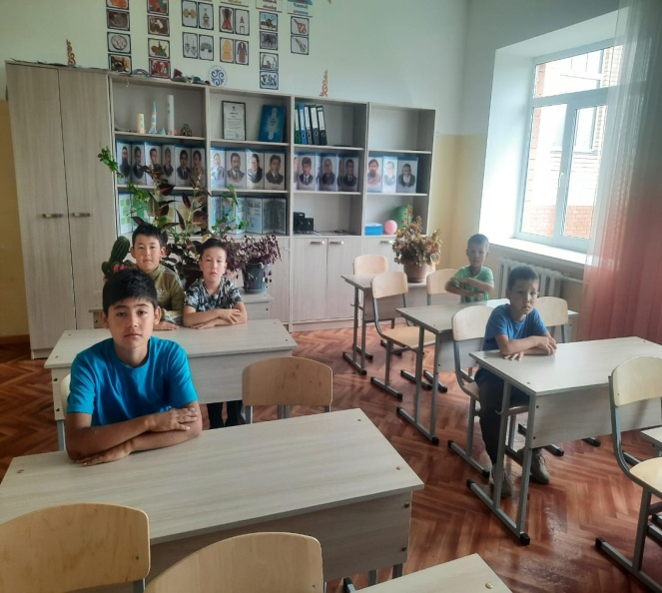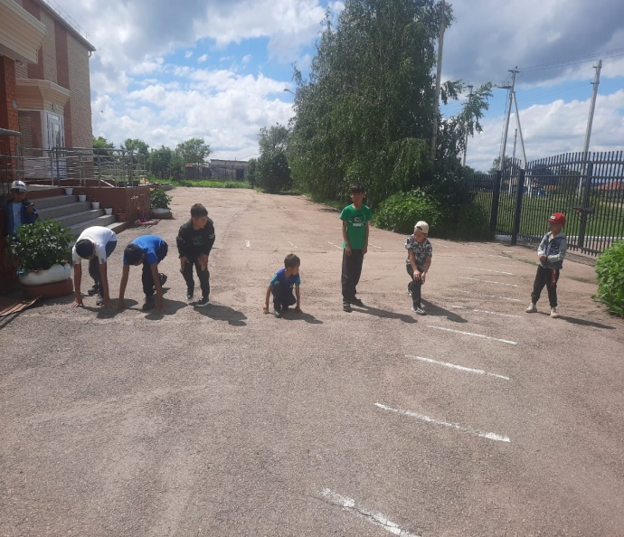

Бүгін 26.06.2024 жылы мектепшілік жазғы «БАЛДӘУРЕН» лагерінде «Еріктілер және балалар қозғалысы» тақырыбында мектебімізде ақция жоспарланды. 0-4 сынып оқушылары өздерінің шама шарты келгенше қол үшын тигізді.
1.Қабылдау
2.Бой жазу жаттығулары
3.Лагерь кезіндегі қауіпсіздік ережелерімен таныстыру және қол қою.
4.Жақсының – жақсылығын айт»
Таза ауада қозғалмалы ойындар ойнады және басқа лагерь демалушылары өз отбасындағы ата-аналарына қалай көмек көрсететіндері туралы әңгімеледі.
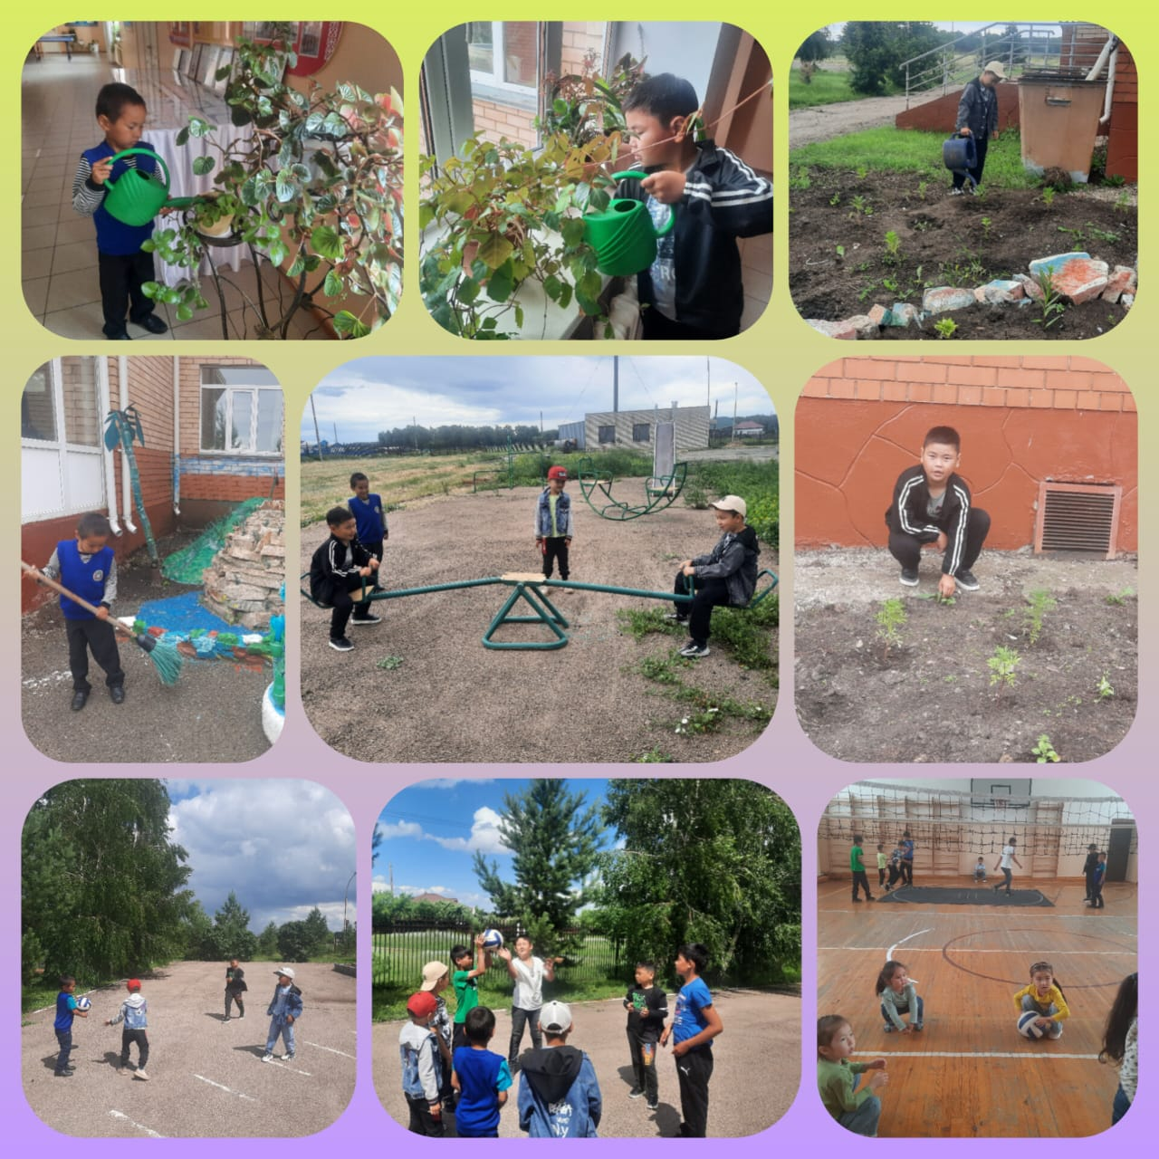

27.06.2024 жылы «Патриоттық» әндер балалардың орындауында өткіәзілді. Оқушылар еліне, жеріне деген үлкен махаббатын әнмен бимен көркемдеп, патриоттық рухын мақтанышпен көрсете алды.

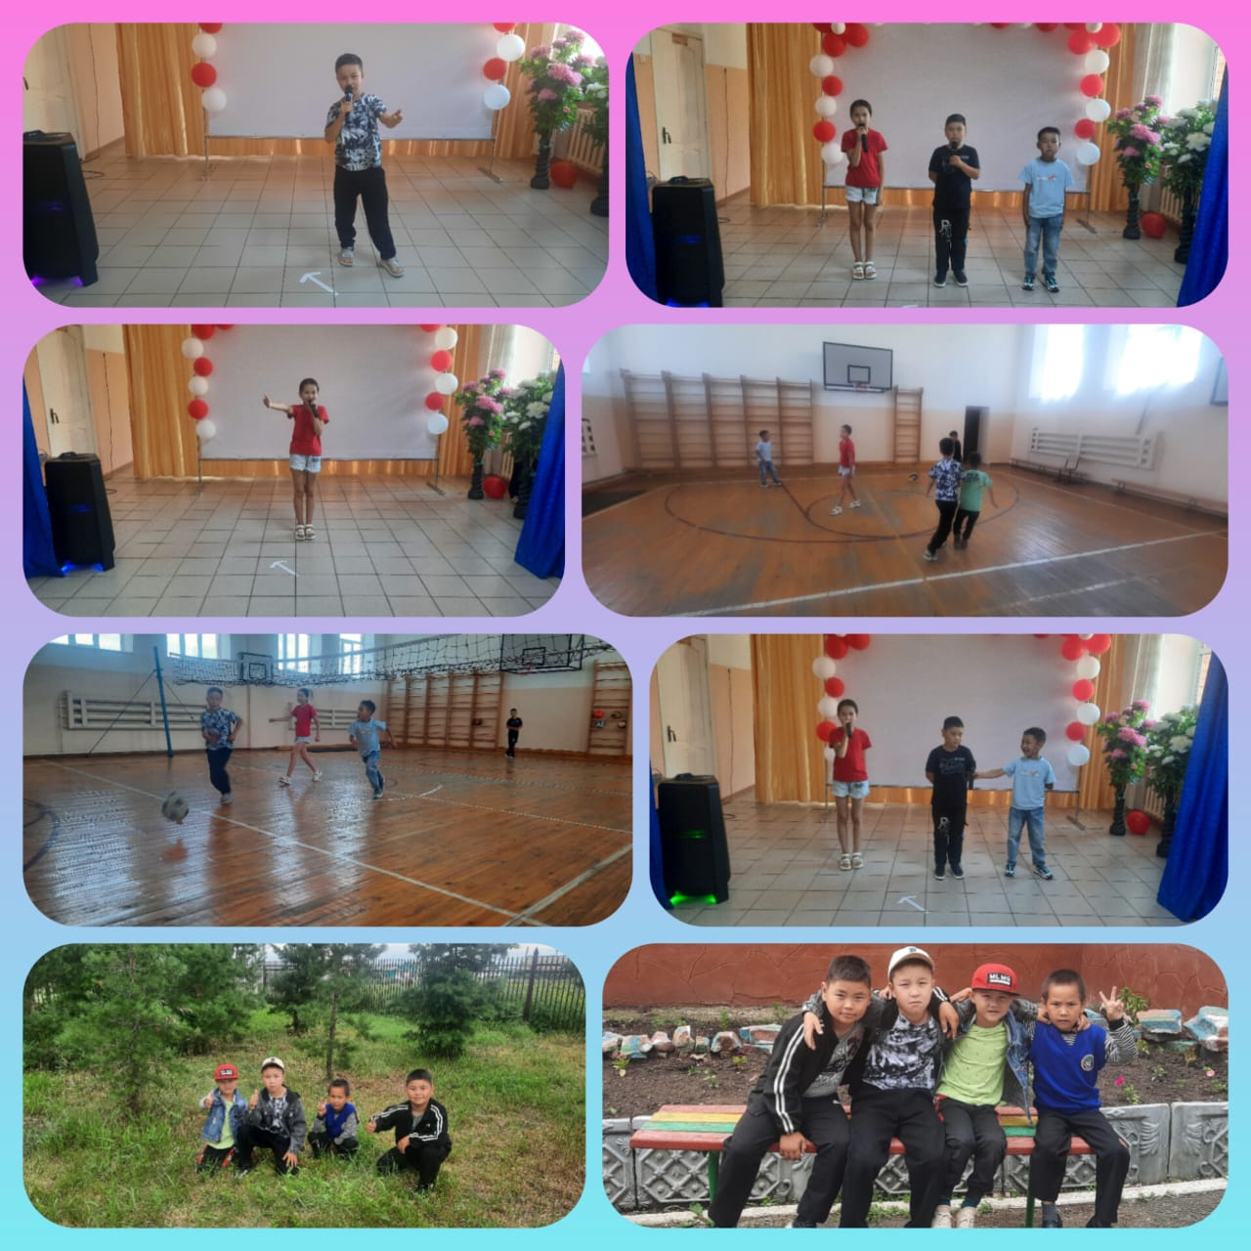
Бүгін лагерьдін жабылуы оқушылар белсене қатысып келіп жүрді сыилықтарменде марапаталып отырды. «Адамгершілік-рухани» Лагер кезіндегі ережелер қатан сақталды:
1.Қабылдау
2.Бой жазу жаттығулары
3.Лагерь кезіндегі қауіпсіздік ережелерімен таныстыру
4«Асқақтай бер, Елордам» - Астана күніне арналған мерекелік онлайн концерт
осымен рақмет, БАЛДӘУРЕН лагерьдің жабылу салтанаты 28.06.2024 жылы аяқталды.
